BÁO CÁO KIỂM THỬ SAGA DEMO
  - Hai kịch bản KB1 và KB2 theo mục 6.3
Họ và tên: Trần Quốc Đạt MSSV: DE181019
Lớp: SE19B04 Ngày thực hiện: 23/10/2026

1 Mục tiêu và phạm vi
Báo cáo kiểm thử luồng đặt hàng thành công và luồng thanh toán thất bại trong Saga Orchestration. Mục tiêu là đối chiếu response Postman, tồn kho, số dư ví và Saga logs để xác nhận hệ thống cập nhật hoặc hoàn tác đúng nghiệp vụ.
Các giá trị dưới đây là kết quả kỳ vọng. Điền kết quả thực tế, ID đơn và chèn ảnh sau khi tự thực hiện; chỉ đánh dấu Đạt khi đã đối chiếu đủ minh chứng.
Kịch bản | Nội dung | Trạng thái kỳ vọng
KB1 | C1 mua 2 sản phẩm P1 với 2000 | CONFIRMED / COMPLETED
KB2 | C2 mua 1 sản phẩm P1 với 1000 nhưng chỉ có 100 | CANCELLED / COMPENSATED

2 Chuẩn bị kiểm thử
Bước 1. Trong Slot13/saga-demo, chạy docker compose up -d. Chờ ba database Healthy và cả ba API phản hồi. Không gửi các đơn khác trong lúc kiểm thử.
Bước 2. Import Saga_Postman_Collection.json vào Postman Desktop. Dùng các biến collection: orderUrl = http://localhost:8081, inventoryUrl = http://localhost:8082, paymentUrl = http://localhost:8083. Nếu environment khác có biến cùng tên, bỏ chọn hoặc sửa cho đúng.
Bước 3. Chạy thư mục 0 - Kiểm tra service, sau đó KB1 rồi KB2 đúng thứ tự. Dùng Body → raw → JSON cho request POST. ID đơn được script lưu vào kb1OrderId và kb2OrderId; không giả định ID luôn là 1 và 2.
Bước 4. Dữ liệu mẫu: P1 có 10, P2 có 5; ví C1 có 5000, C2 có 100. Nếu dữ liệu đã thay đổi, dùng số trước/sau thực tế. KB1 cần C1 ≥ 2000 và P1 ≥ 3 để còn đủ hàng cho KB2; KB2 cần C2 < 1000.

3 KB1 Đặt hàng thành công

3 1 Quy trình thực hiện
Bước 1. Gửi [KB1] Snapshot stock: GET {{inventoryUrl}}/api/inventory/products. Ghi tồn kho P1 trước test. Gửi [KB1] Snapshot balance: GET {{paymentUrl}}/api/payments/wallets. Ghi số dư C1 trước test. Hai response phải HTTP 200; script lưu baseline cho các bước kiểm tra.
Thông số trước KB1 | Mẫu ban đầu | Thực tế
Tồn kho P1 | 10 | ........................
Số dư C1 | 5000 | ........................

Bước 2. Gửi [KB1] Đặt hàng bằng POST {{orderUrl}}/api/orders với body:
{"customerId":"C1","productId":"P1","quantity":2,"amount":2000}
Bước 3. Kiểm tra HTTP 200; status = CONFIRMED; sagaStatus = COMPLETED; failureReason = null. Ghi id trả về: .................... (biến kb1OrderId). Không bấm Send lại request đặt hàng để chụp ảnh vì mỗi lần gửi sẽ tạo một đơn mới.
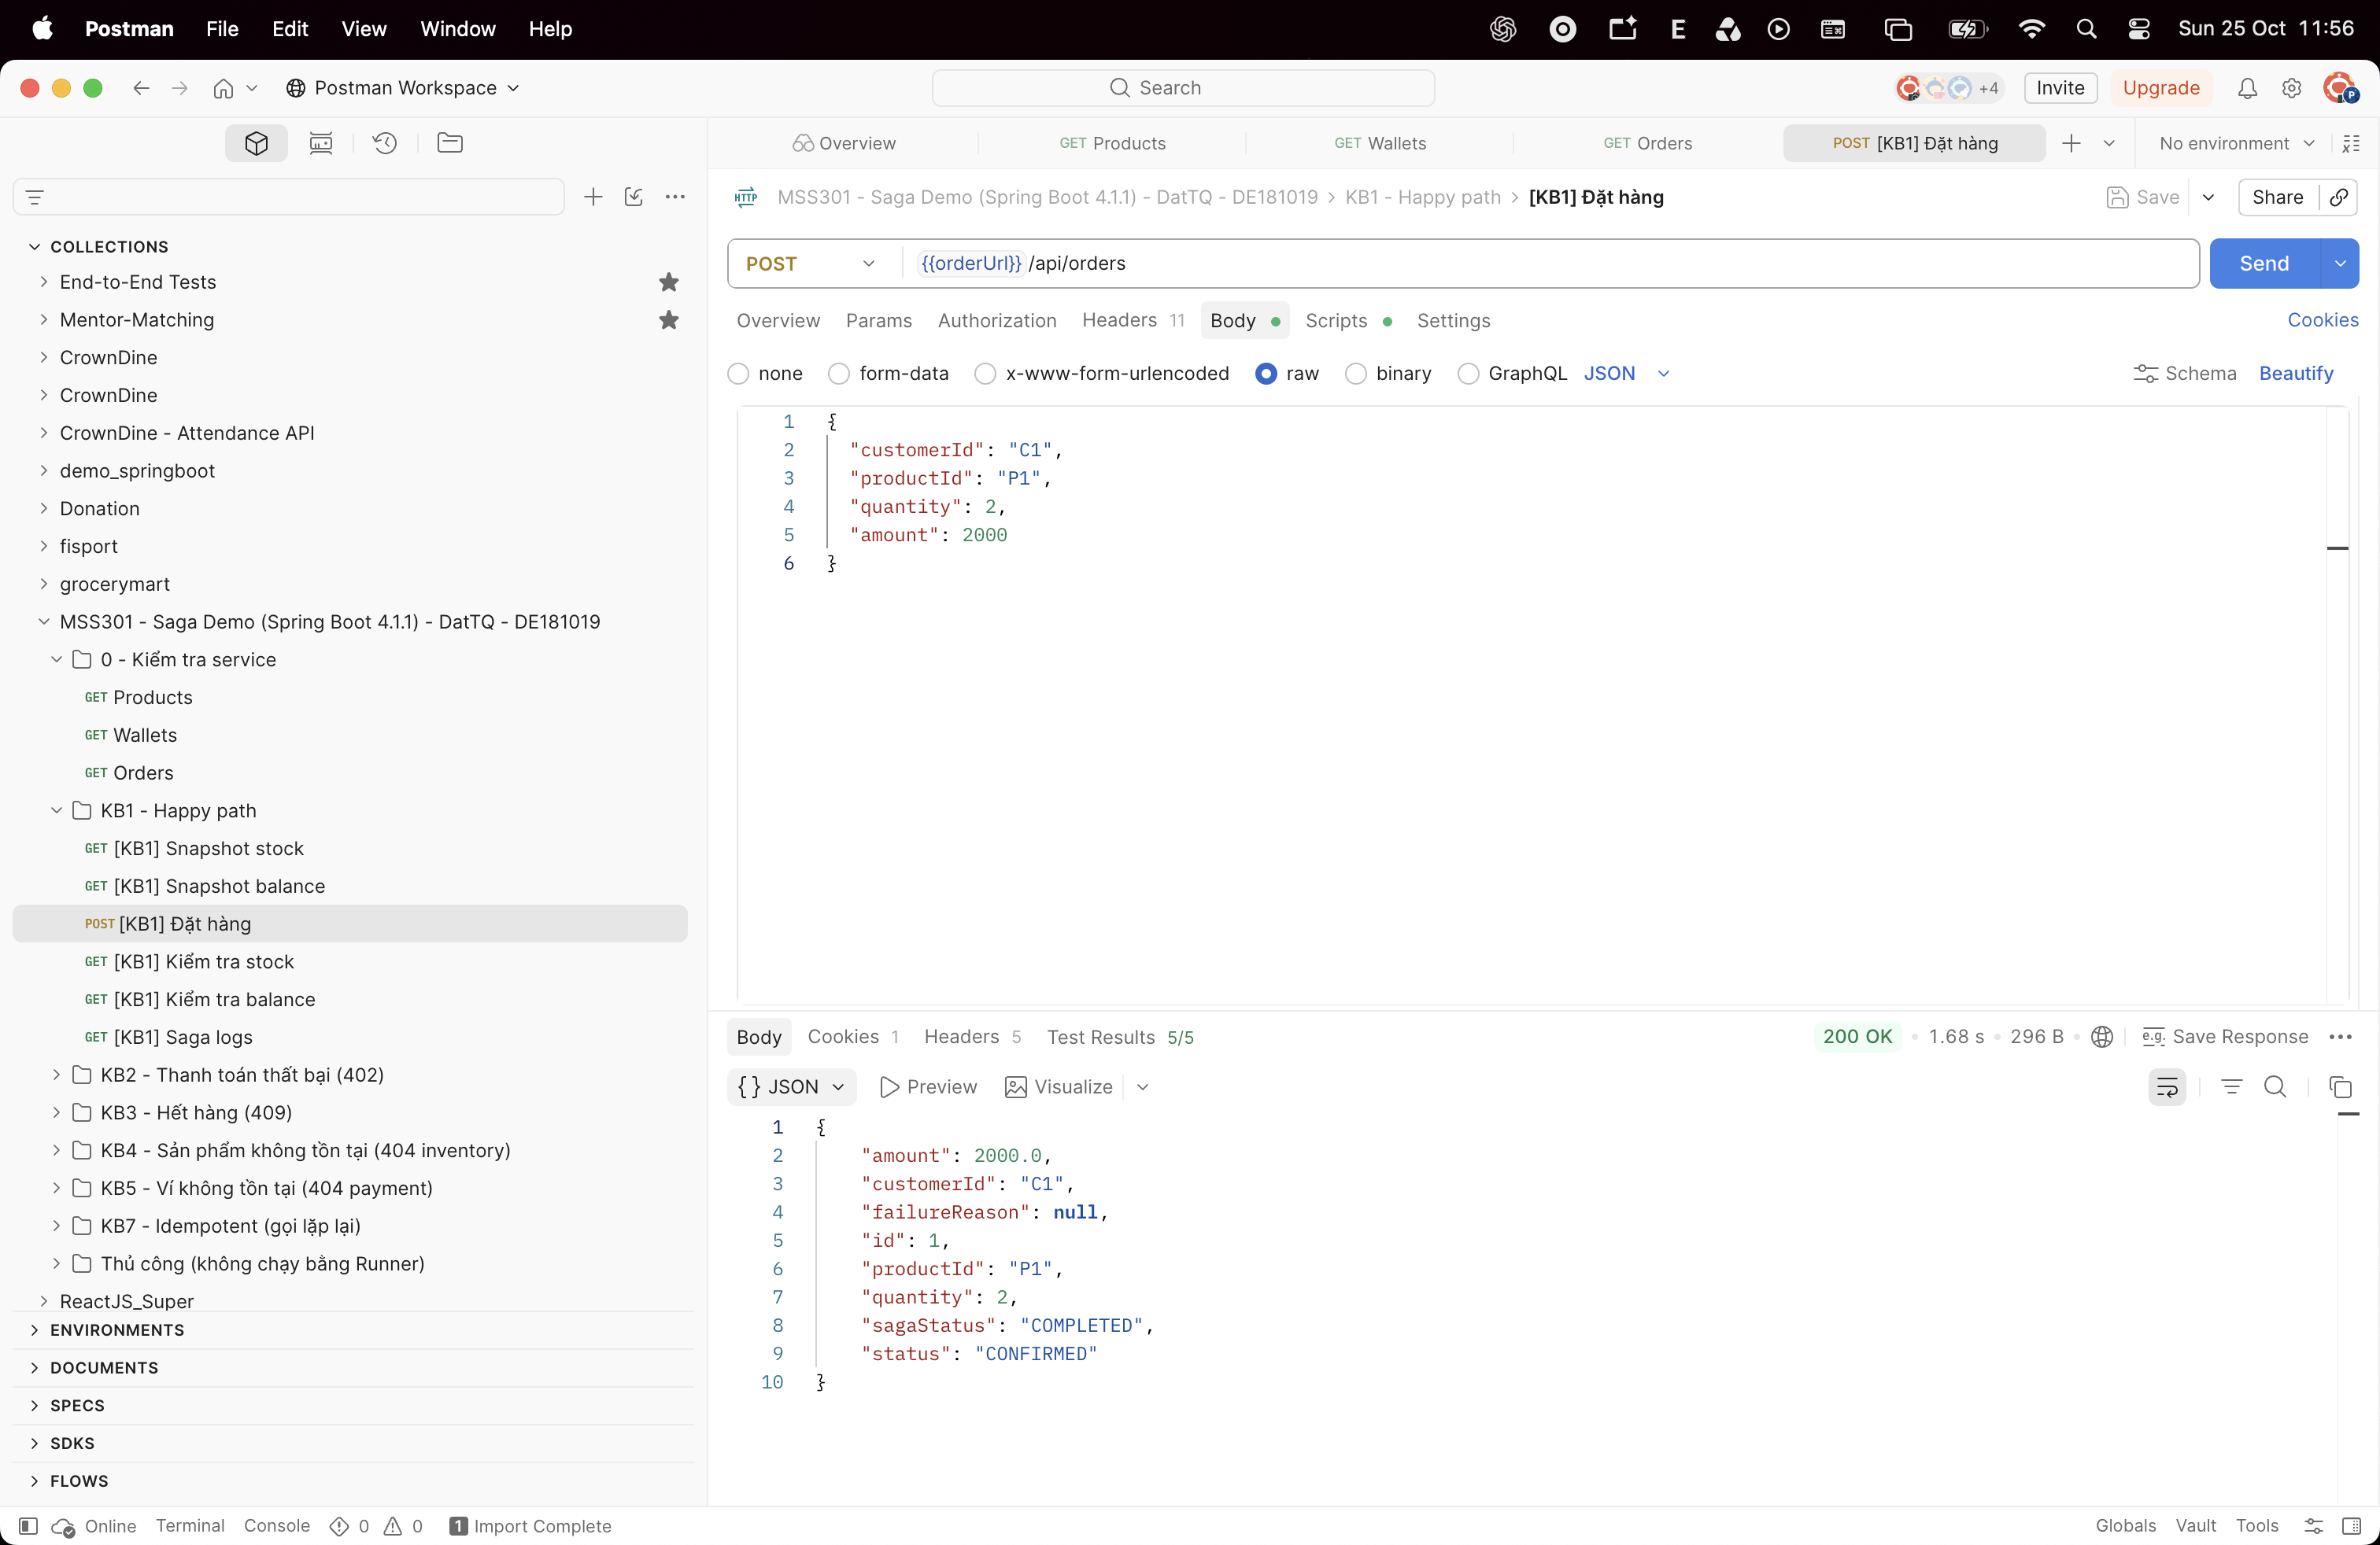
Hình 1. Response đặt hàng thành công của KB1
Kết quả thực tế: ........................................... Đánh giá: Đạt / Chưa đạt

3 KB1 Kiểm tra kho và ví
Bước 4. Gửi [KB1] Kiểm tra stock: GET {{inventoryUrl}}/api/inventory/products. Sau đó gửi [KB1] Kiểm tra balance: GET {{paymentUrl}}/api/payments/wallets. Mở Test Results để xem assertion; đối chiếu số liệu với snapshot.
Chỉ tiêu | Kỳ vọng | Nếu dùng dữ liệu mẫu
P1 sau KB1 | P1 trước − 2 | 10 → 8
C1 sau KB1 | C1 trước − 2000 | 5000 → 3000
P2 và C2 | Giữ nguyên | 5 và 100

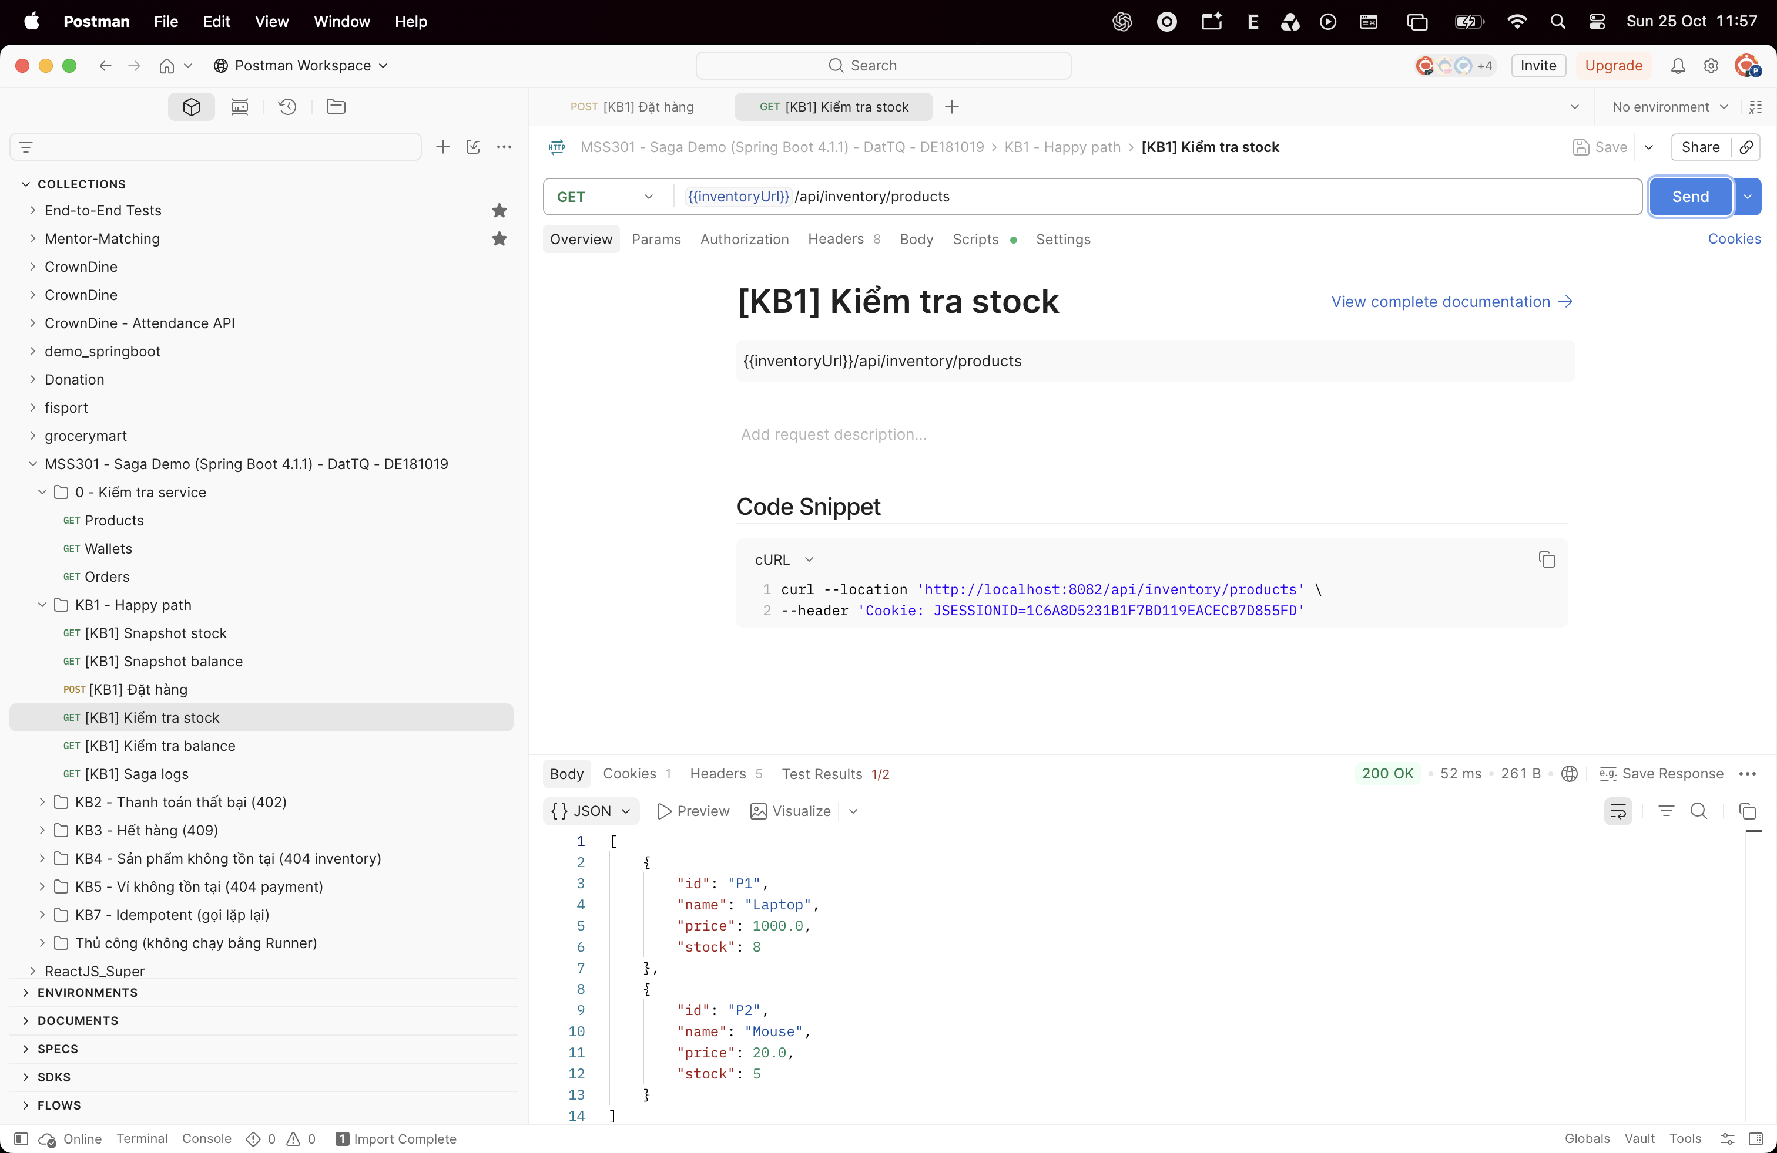
Hình 2. Tồn kho sau KB1
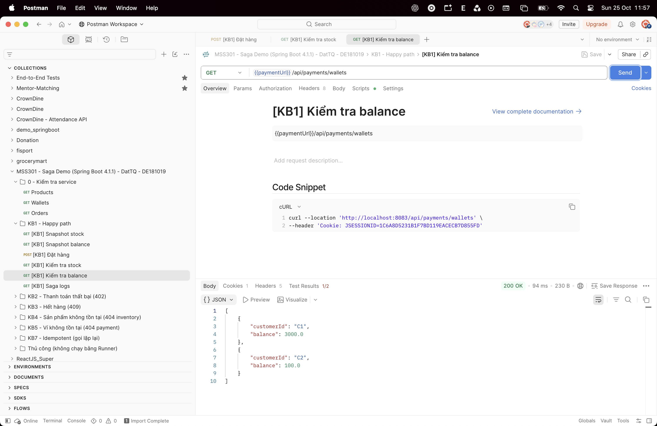
Hình 3. Số dư ví sau KB1
Số liệu thực tế: P1 ........ → ........ ; C1 ........ → ........ .
Kết quả thực tế: ........................................... Đánh giá: Đạt / Chưa đạt

3 KB1 Kiểm tra Saga logs và log dịch vụ
Bước 5. Gửi [KB1] Saga logs: GET {{orderUrl}}/api/orders/{{kb1OrderId}}/saga-logs. Kiểm tra orderId khớp Hình 1, thứ tự bước đúng, result đều SUCCESS và time là chuỗi ngày giờ ISO.
Thứ tự | step | result
1 | CREATE_ORDER | SUCCESS
2 | RESERVE_INVENTORY | SUCCESS
3 | PROCESS_PAYMENT | SUCCESS
4 | CONFIRM_ORDER | SUCCESS

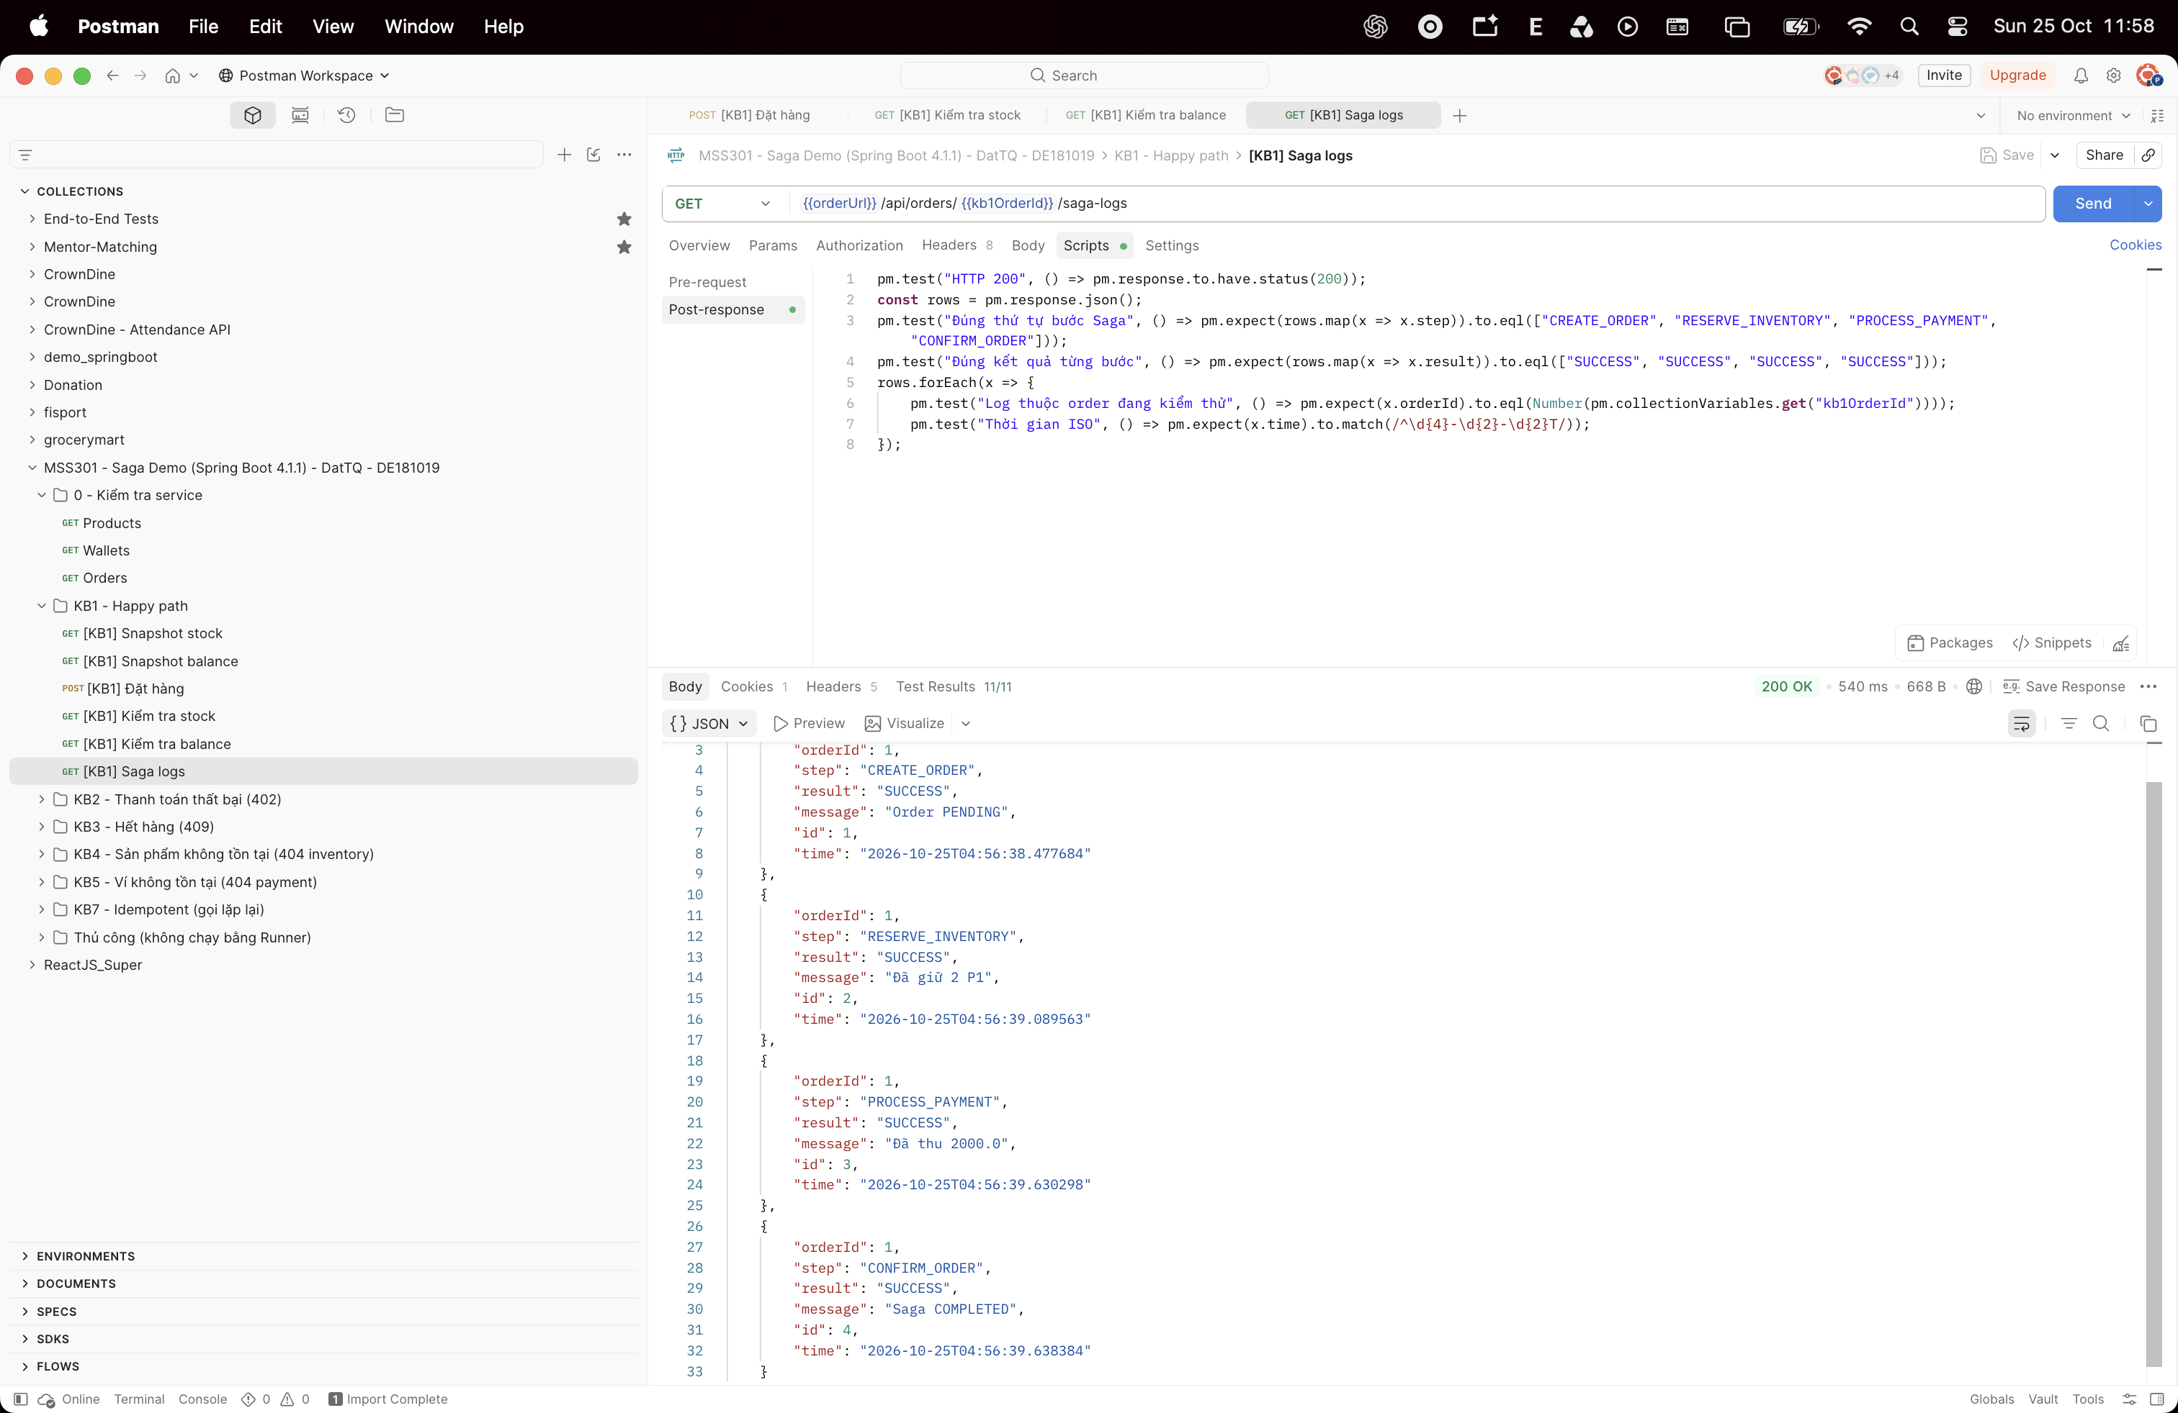
Hình 4. Saga logs của KB1
Bước 6. Trong terminal tại saga-demo, chạy lệnh dưới đây. Tìm các dòng RESERVE và PAY có order=<id KB1>; log ứng dụng bổ trợ cho Saga logs lưu trong MySQL.
docker compose logs --tail=200 inventory-service payment-service
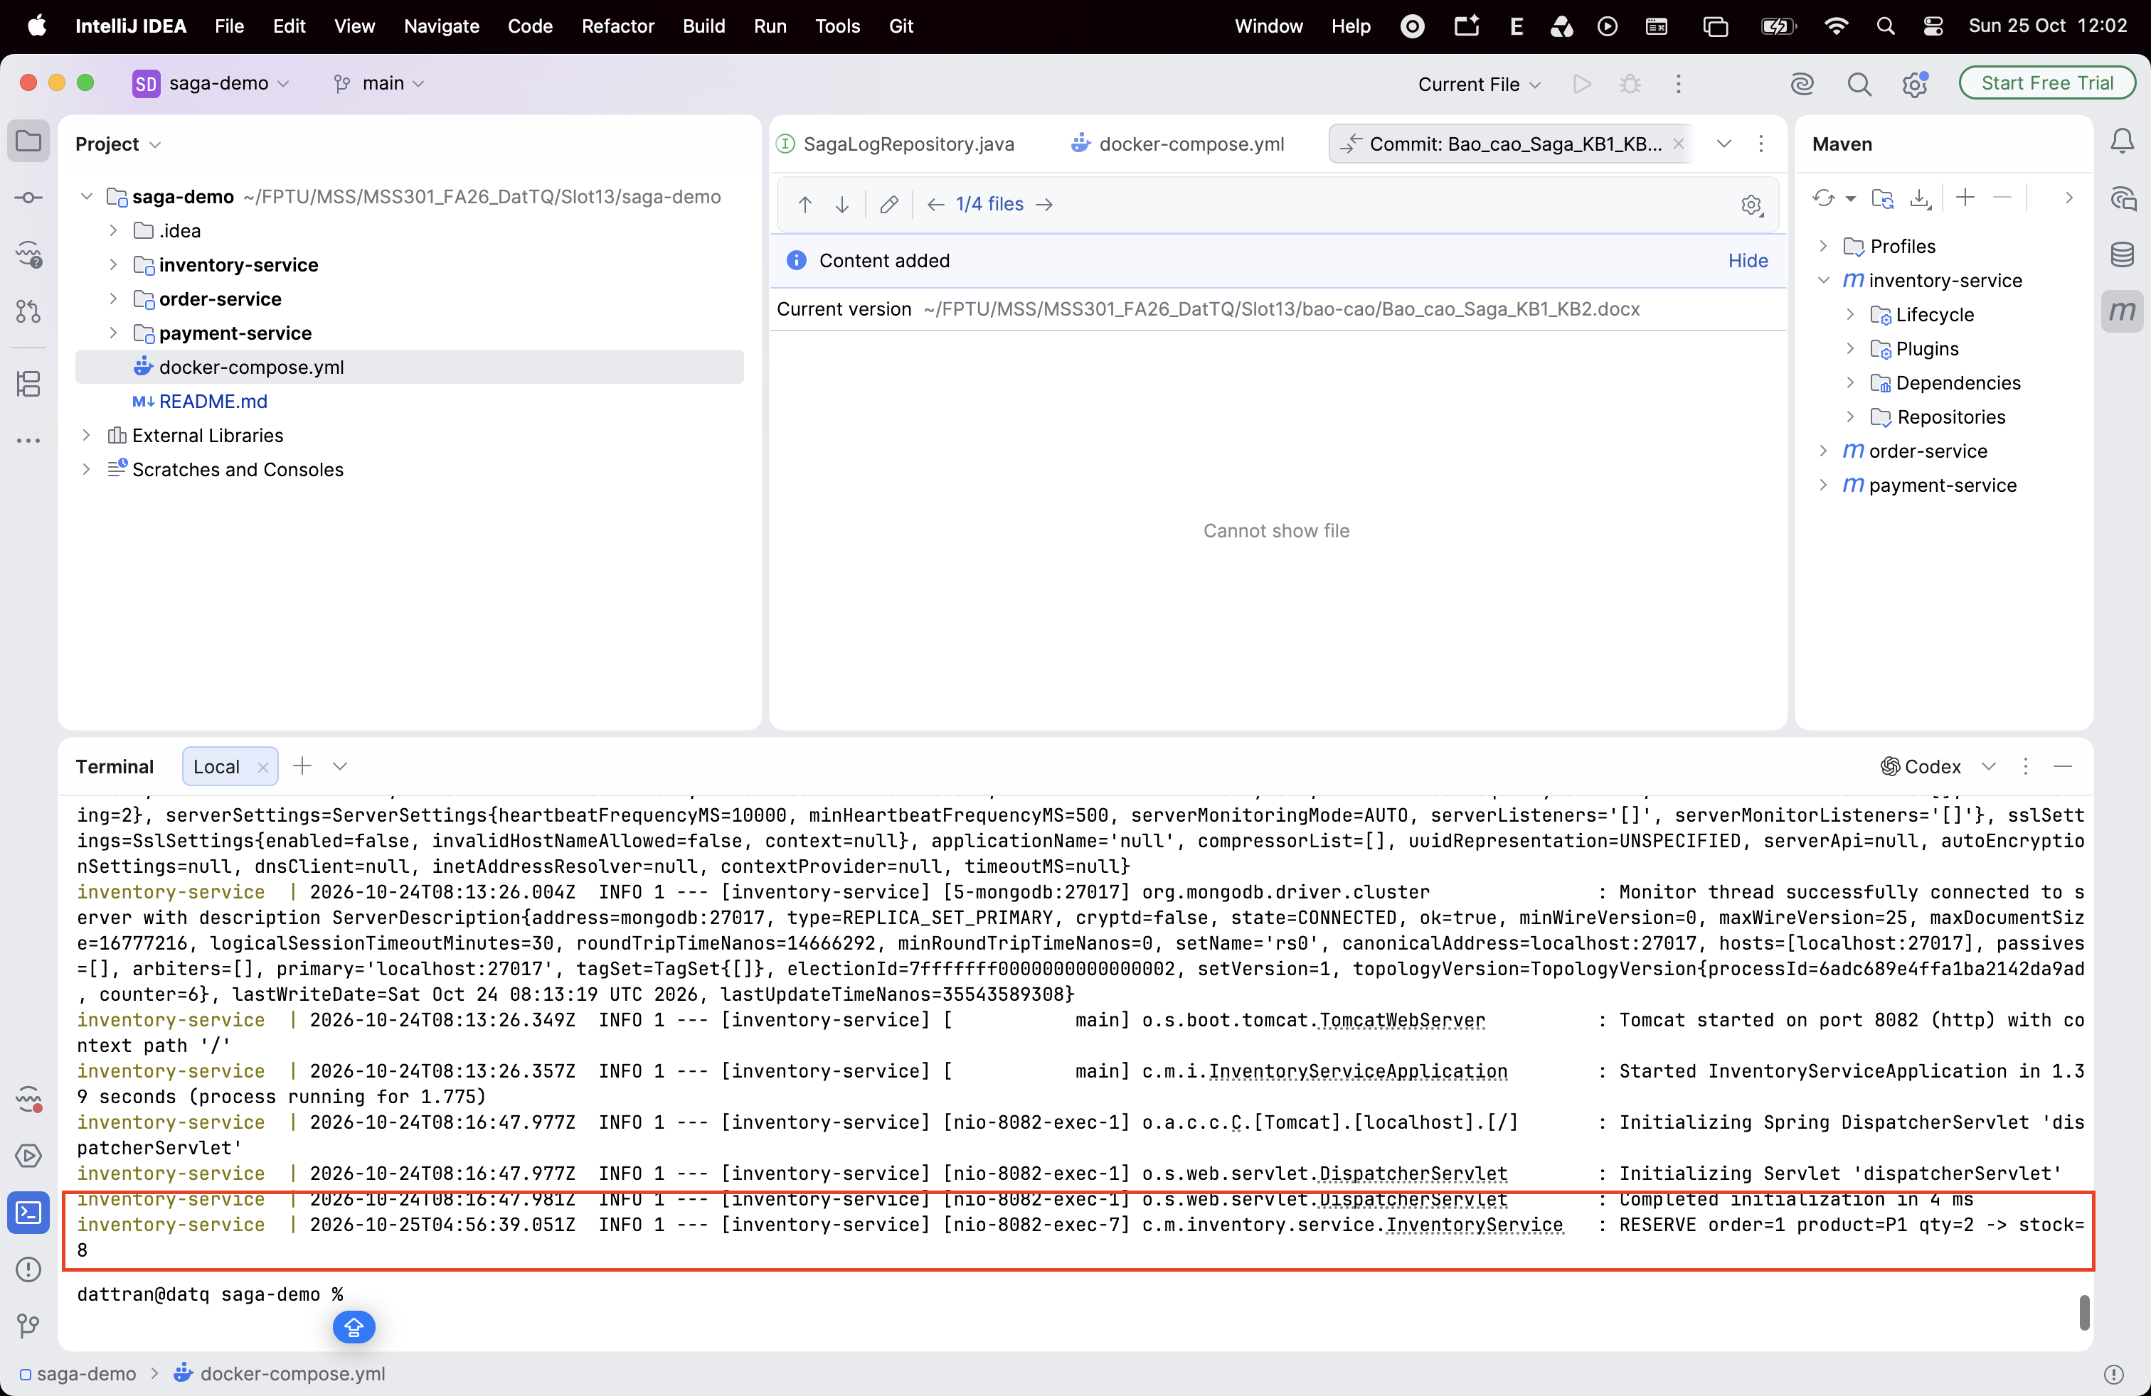

Hình 5. Log giữ hàng và thanh toán của KB1
Kết quả thực tế: ........................................... Đánh giá: Đạt / Chưa đạt

4 KB2 Thanh toán thất bại và hoàn kho

4 1 Quy trình thực hiện
KB2 kiểm chứng tình huống reserve đã thành công nhưng ví C2 không đủ tiền. Orchestrator phải release hàng trước khi hủy đơn. Chạy KB2 sau KB1, không reset dữ liệu giữa hai kịch bản.
Bước 1. Gửi [KB2] Snapshot stock: GET {{inventoryUrl}}/api/inventory/products. Gửi [KB2] Snapshot balance: GET {{paymentUrl}}/api/payments/wallets. Ghi P1 và C2 trước test.
Thông số trước KB2 | Sau KB1 với dữ liệu mẫu | Thực tế
Tồn kho P1 | 8 | ........................
Số dư C2 | 100 | ........................

Bước 2. Gửi [KB2] Đặt hàng: POST {{orderUrl}}/api/orders với body:
{"customerId":"C2","productId":"P1","quantity":1,"amount":1000}
Bước 3. Kỳ vọng HTTP 200, status = CANCELLED, sagaStatus = COMPENSATED, failureReason bắt đầu bằng 402 và có “Số dư không đủ”. Mã 402 là lỗi từ payment-service; API order vẫn trả 200 vì Saga đã xử lý thất bại. Ghi id: .................... (kb2OrderId).
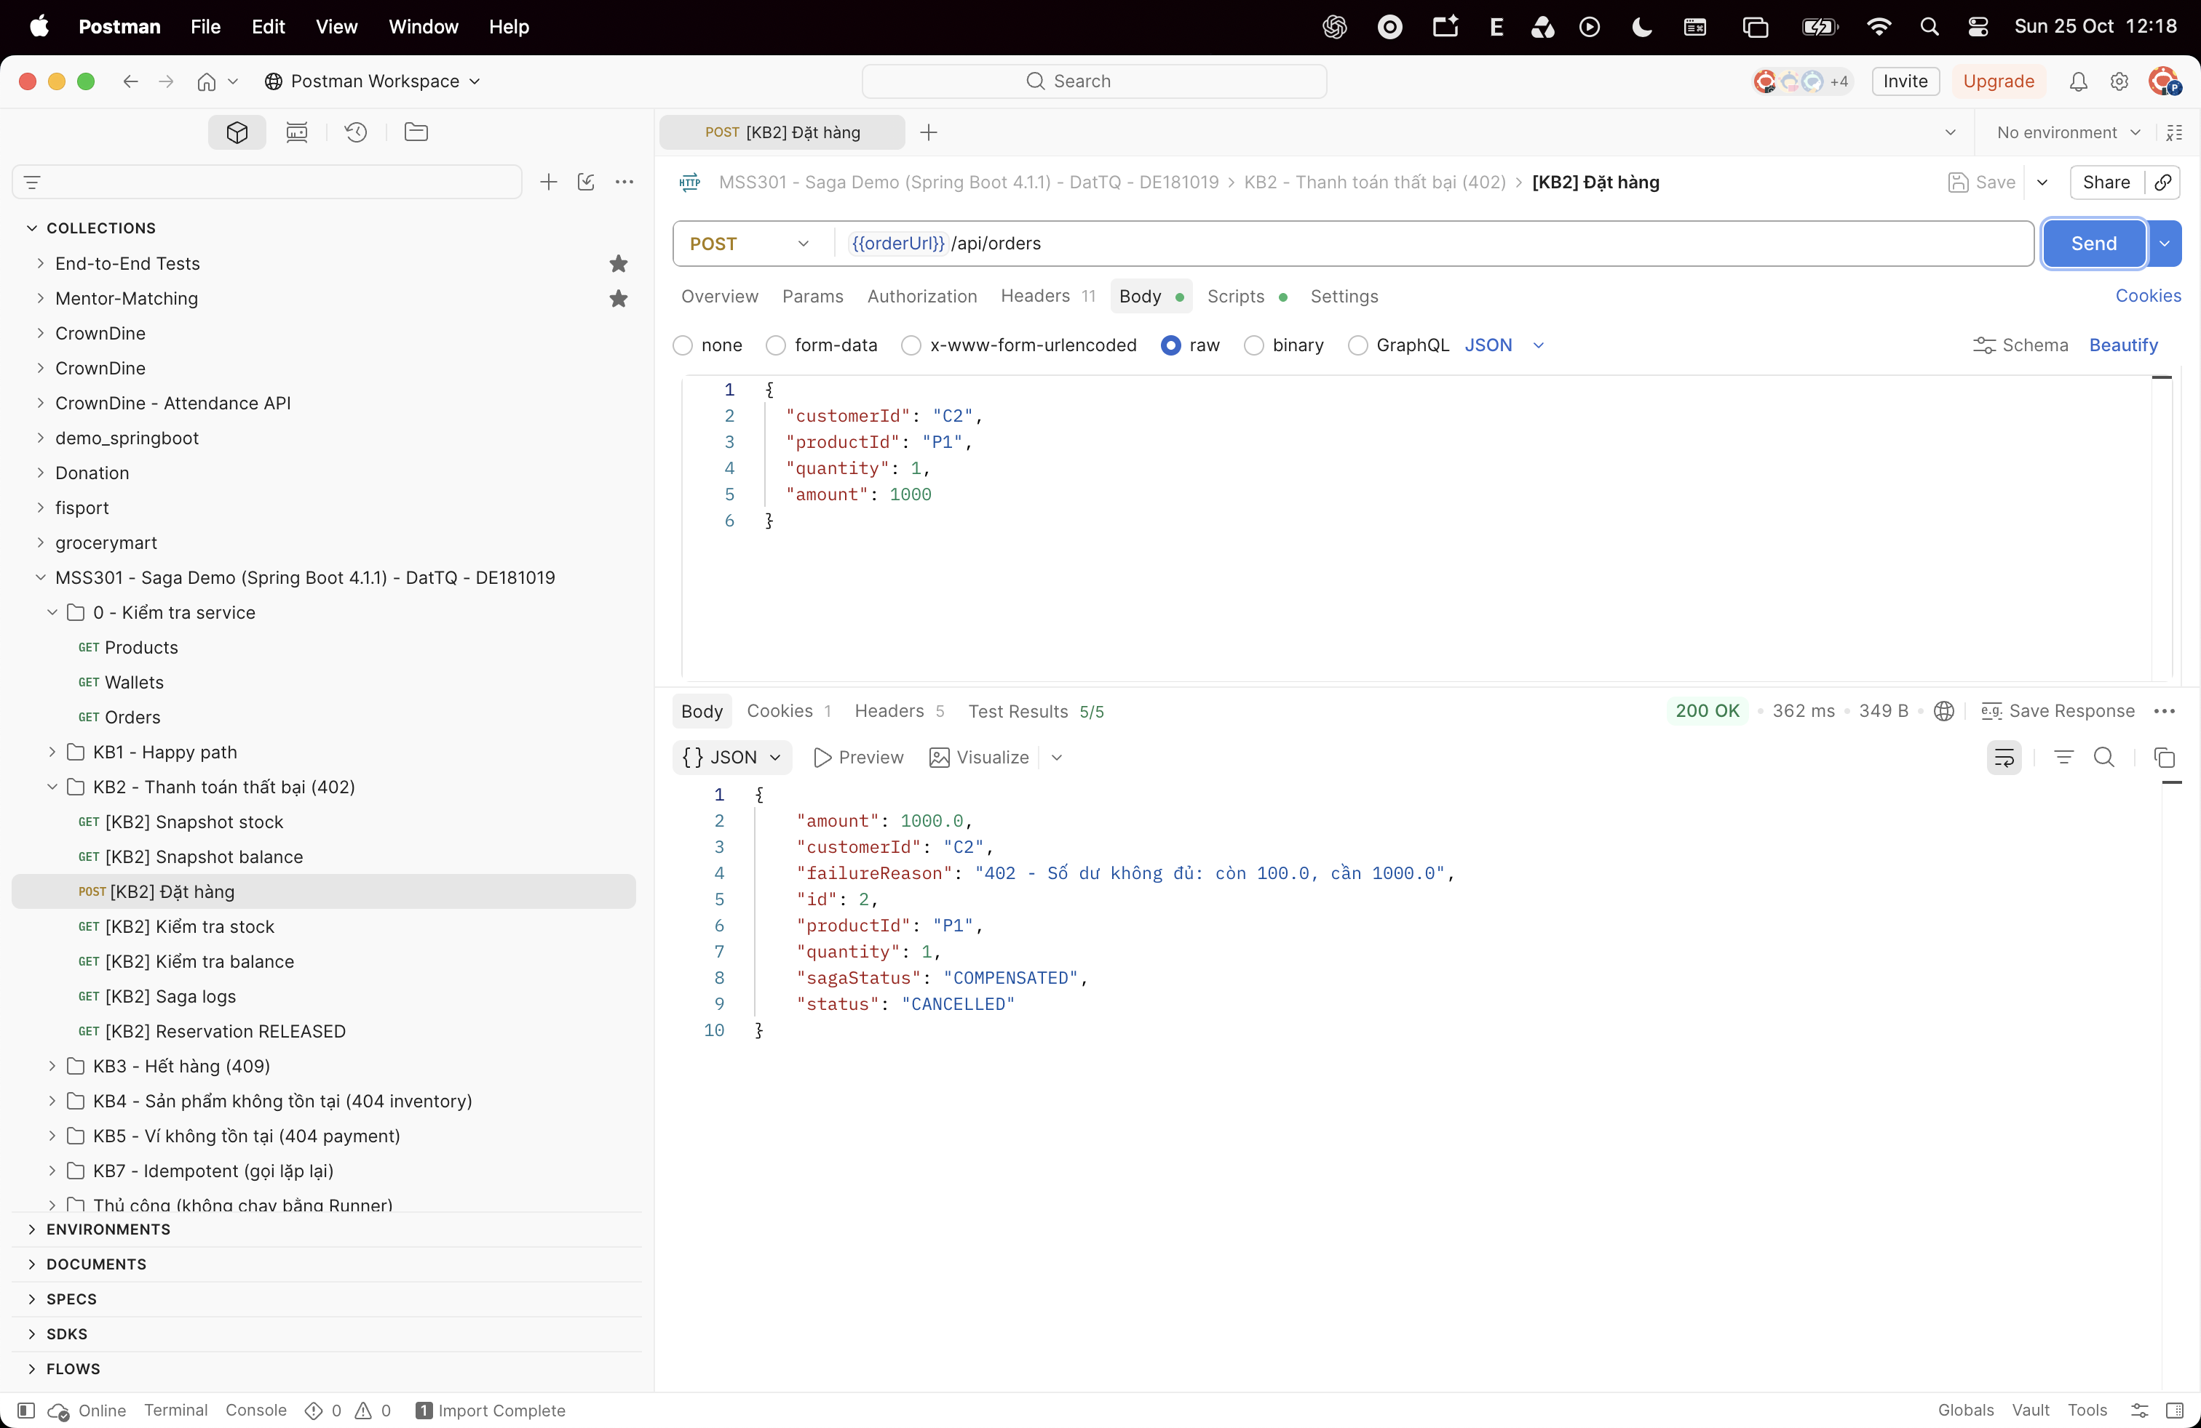 Hình 6. Response đơn bị hủy sau hoàn tác của KB2
Kết quả thực tế: ........................................... Đánh giá: Đạt / Chưa đạt

4 KB2 Kiểm tra dữ liệu sau hoàn tác
Bước 4. Gửi [KB2] Kiểm tra stock: GET {{inventoryUrl}}/api/inventory/products. Gửi [KB2] Kiểm tra balance: GET {{paymentUrl}}/api/payments/wallets. Cả hai phải HTTP 200; các assertion chênh lệch phải Passed.
Chỉ tiêu | Kỳ vọng | Theo chuỗi mẫu KB1 rồi KB2
P1 sau KB2 | Bằng trước KB2 | 8 → 7 khi giữ hàng → 8 sau release
C2 sau KB2 | Không bị trừ tiền | 100 → 100
P2 và C1 | Giữ nguyên | 5 và 3000

GET sau Saga chỉ thể hiện số cuối cùng. Chứng cứ cho việc giữ rồi trả hàng nằm ở reservation RELEASED và log RESERVE/RELEASE; không suy ra rằng tồn kho chưa từng thay đổi.
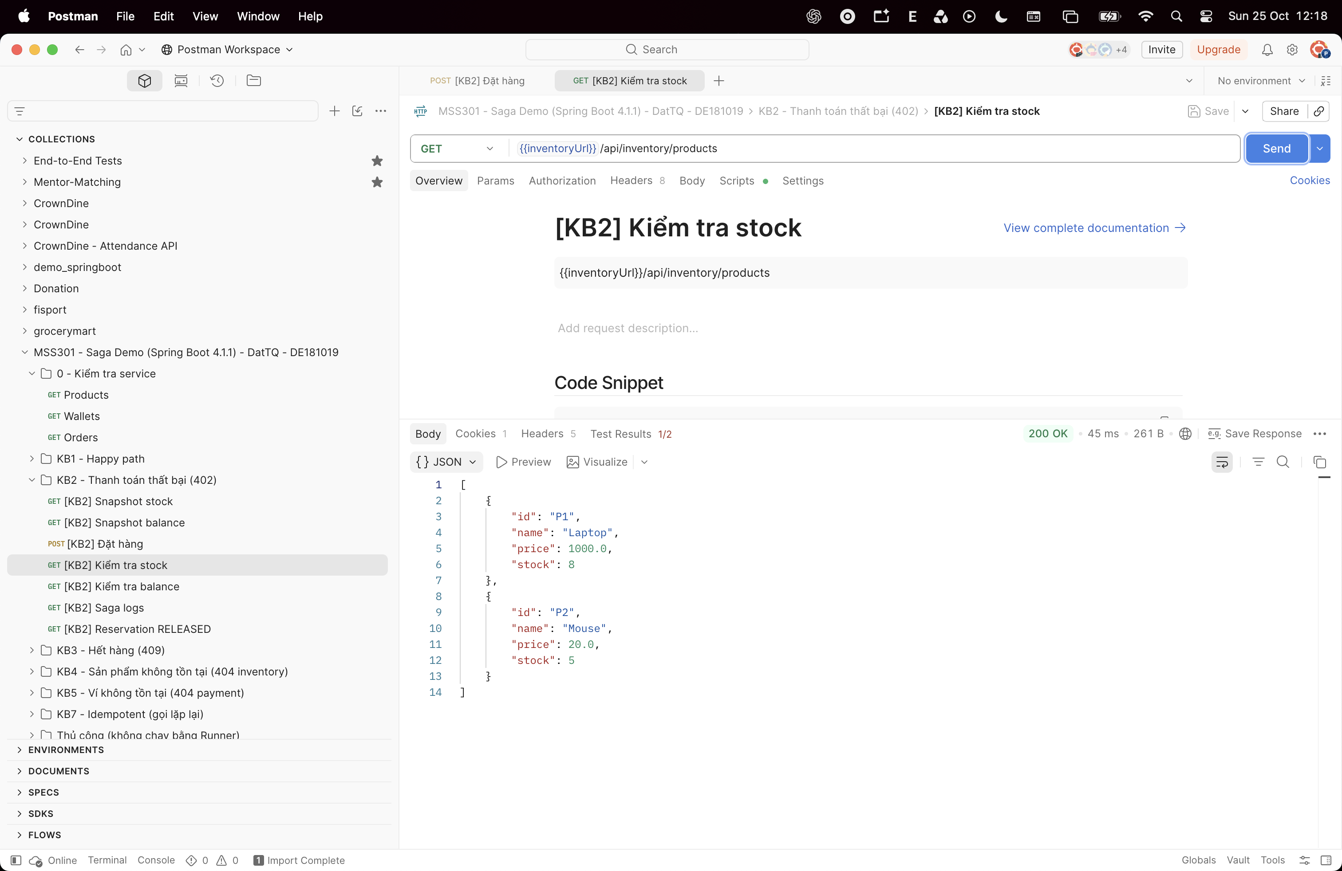
Hình 7. Kho được phục hồi sau KB2
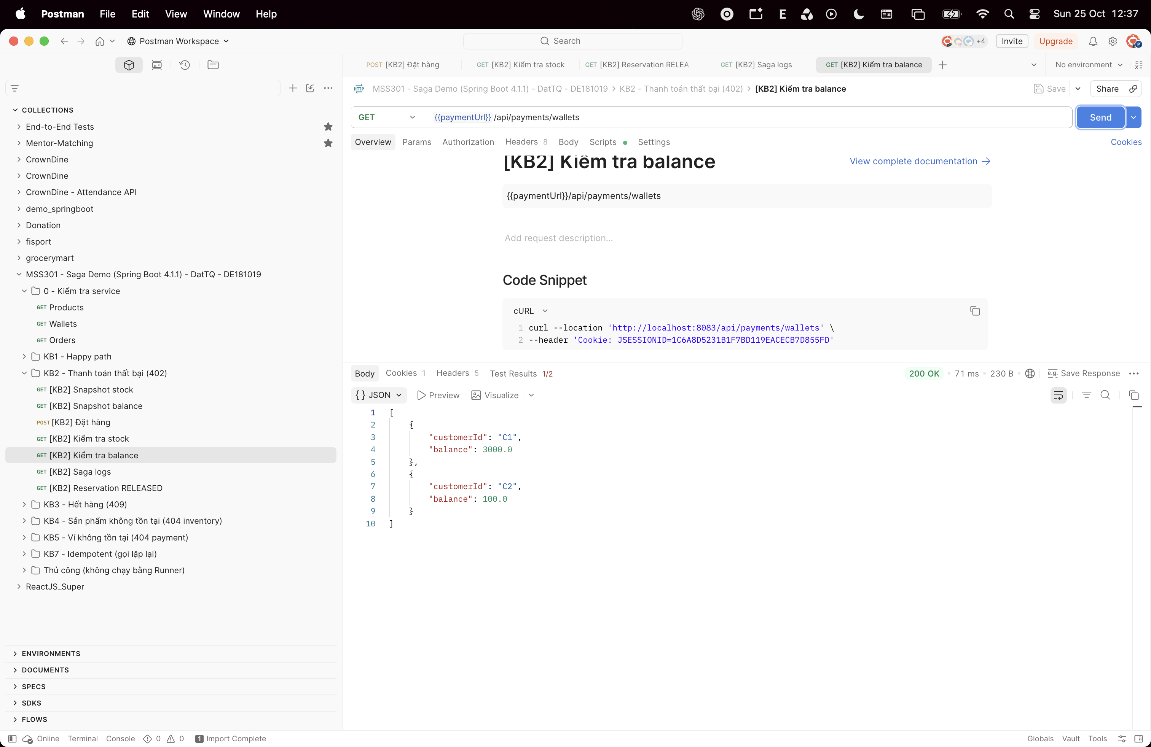
Hình 8. Ví C2 không bị trừ tiền
Số liệu thực tế: P1 ........ → ........ ; C2 ........ → ........ .
Kết quả thực tế: ........................................... Đánh giá: Đạt / Chưa đạt

4 KB2 Kiểm tra reservation và Saga logs
Bước 5. Gửi [KB2] Reservation RELEASED: GET {{inventoryUrl}}/api/inventory/reservations. Tìm bản ghi có orderId = kb2OrderId; kiểm tra productId = P1, quantity = 1, status = RELEASED.
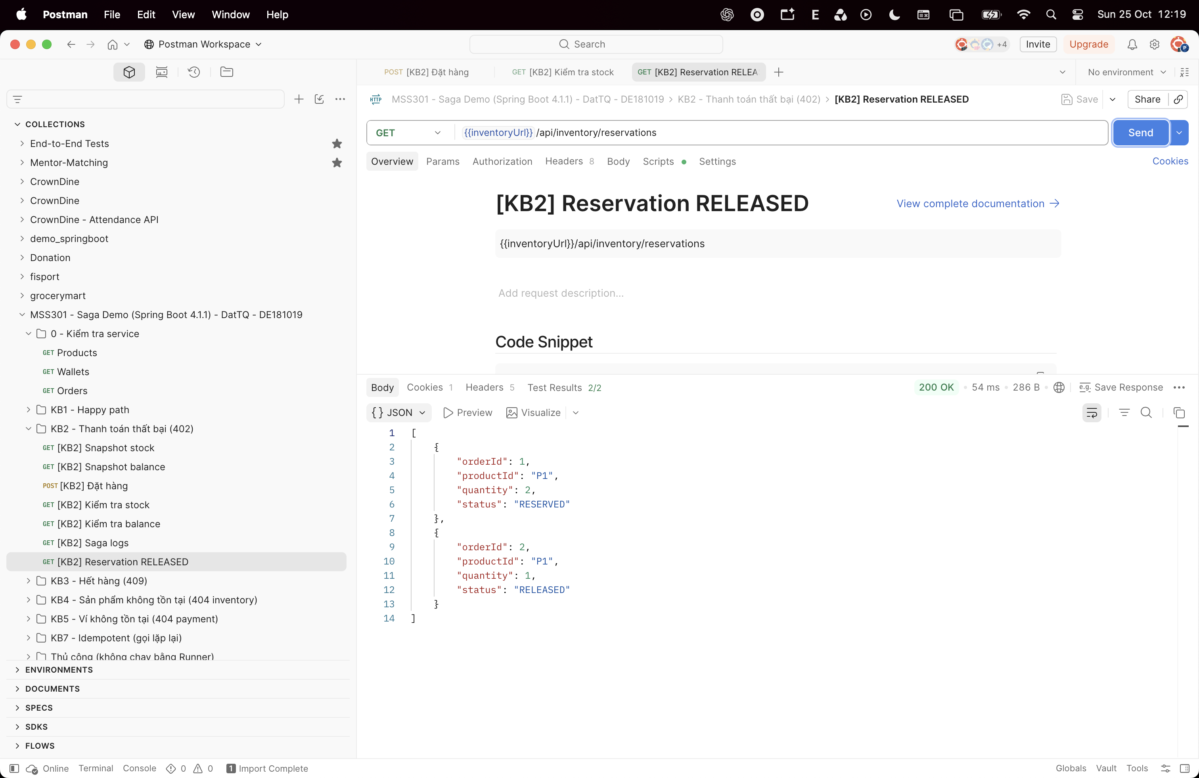
Hình 9. Reservation của KB2 đã được release
Bước 6. Gửi [KB2] Saga logs: GET {{orderUrl}}/api/orders/{{kb2OrderId}}/saga-logs. Đối chiếu thứ tự và kết quả sau:
step theo thứ tự | result | Ý nghĩa
CREATE_ORDER | SUCCESS | Đã tạo đơn
RESERVE_INVENTORY | SUCCESS | Đã giữ 1 P1
SAGA | FAILED | Thanh toán lỗi 402
COMPENSATION | SUCCESS | Release thành công
CANCEL_ORDER | SUCCESS | Đã hủy đơn

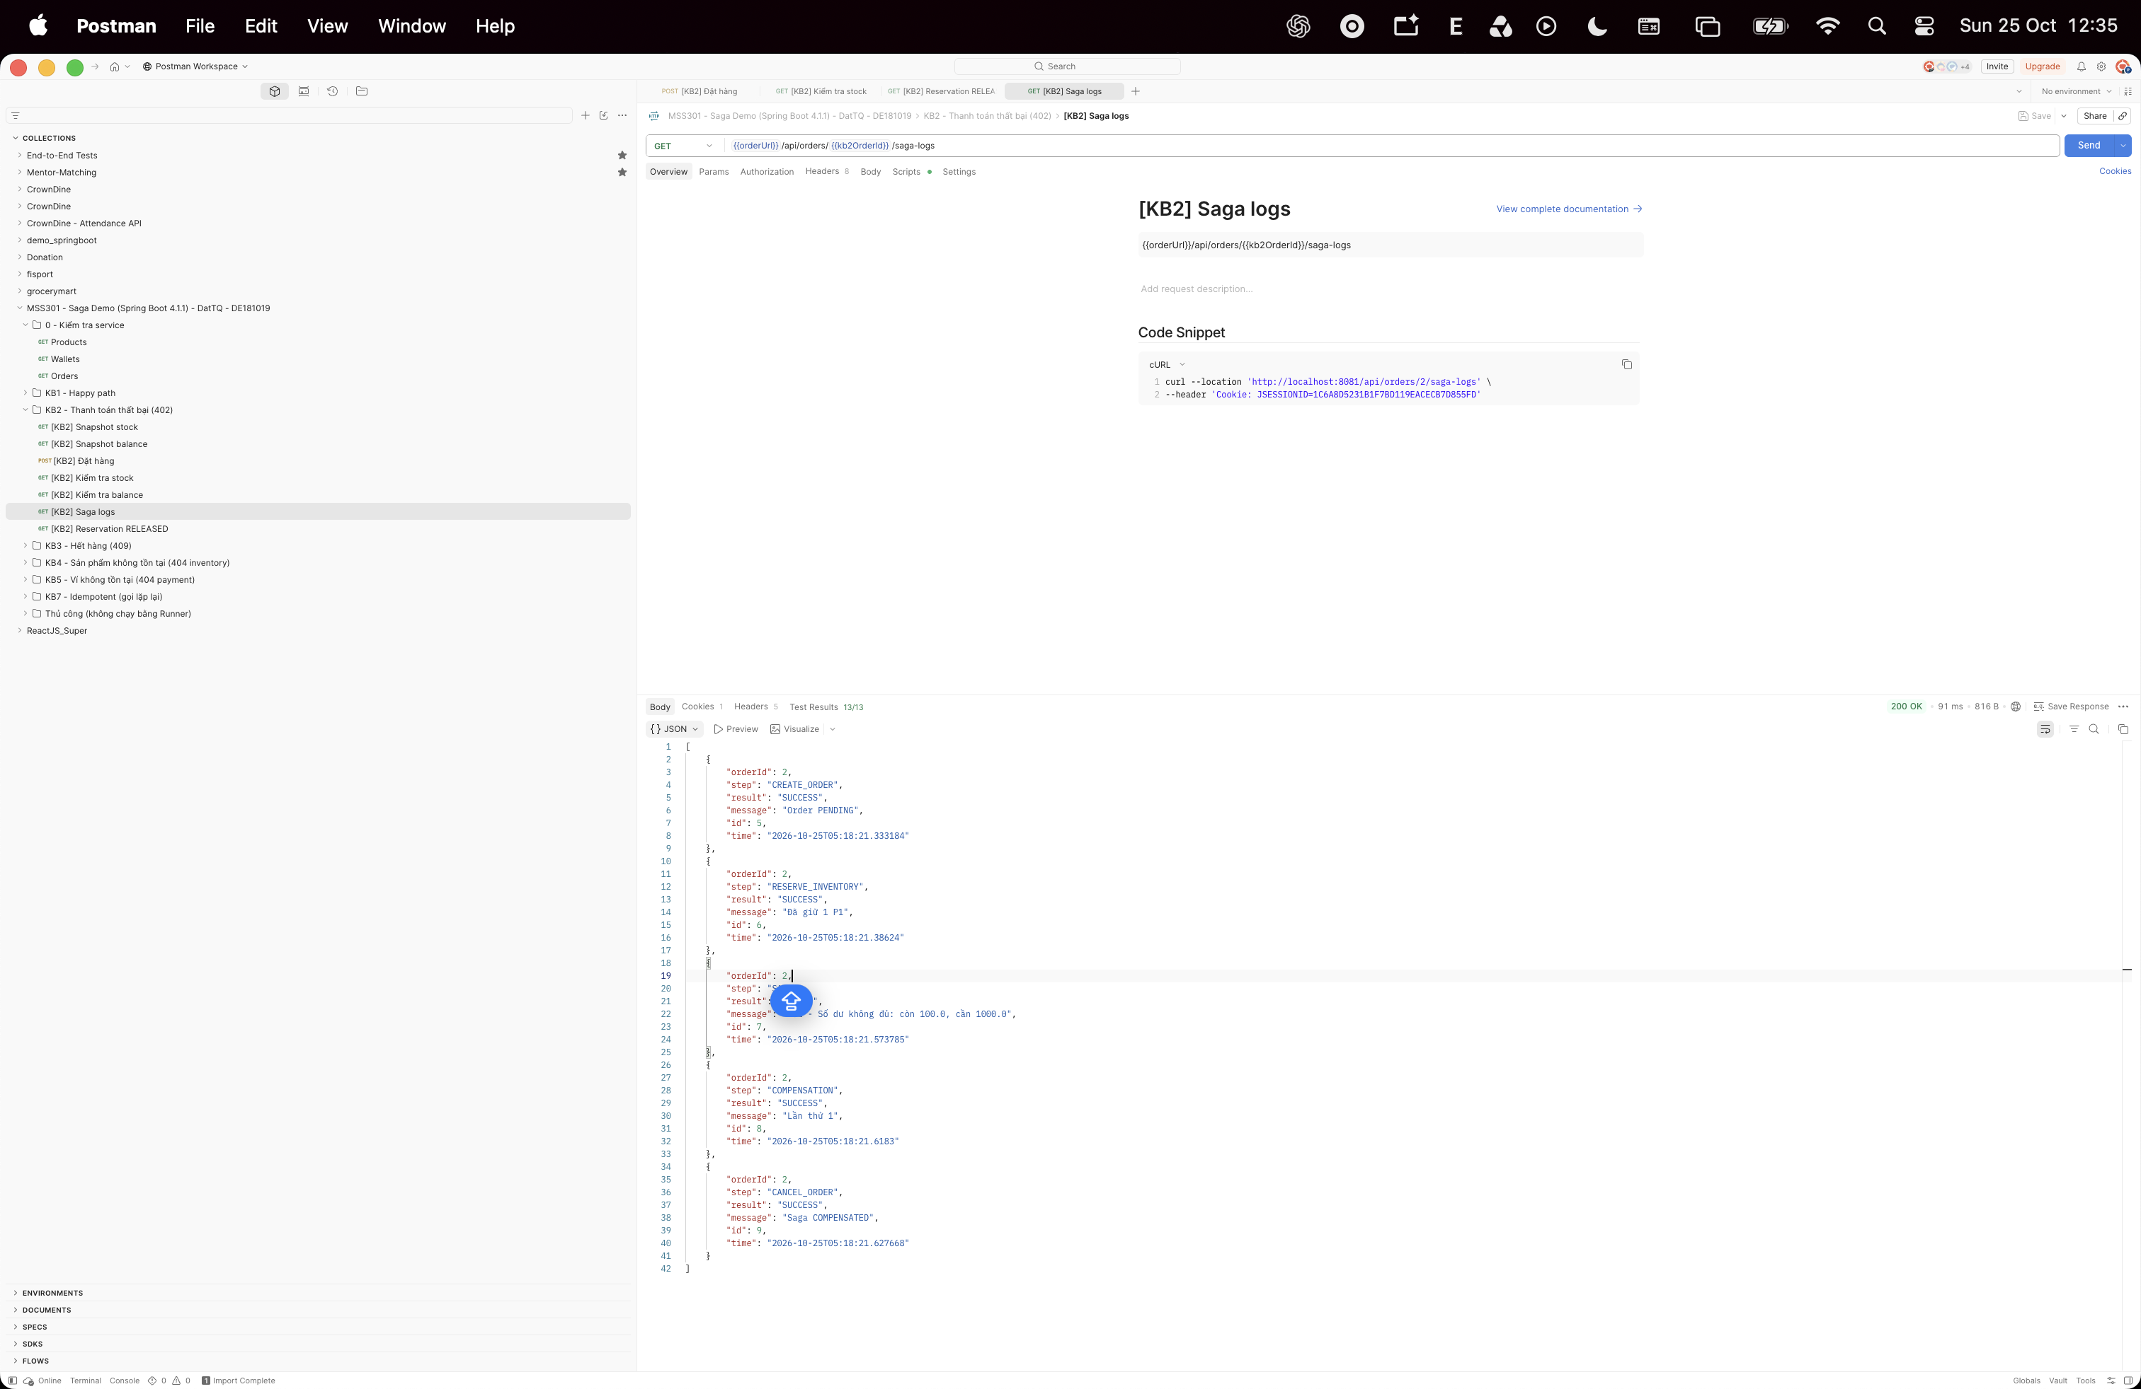
Hình 10. Saga logs hoàn tác của KB2
Không có PROCESS_PAYMENT SUCCESS; không cần refund vì bước pay không thành công. Release chạy trước cancelOrder, đúng thứ tự hoàn tác ngược.
Kết quả thực tế: ........................................... Đánh giá: Đạt / Chưa đạt

5 Minh chứng tổng hợp và đánh giá
Bước 7 của KB2. Chạy lệnh sau và tìm RESERVE rồi RELEASE của đúng orderId KB2:
docker compose logs --tail=200 inventory-service order-service
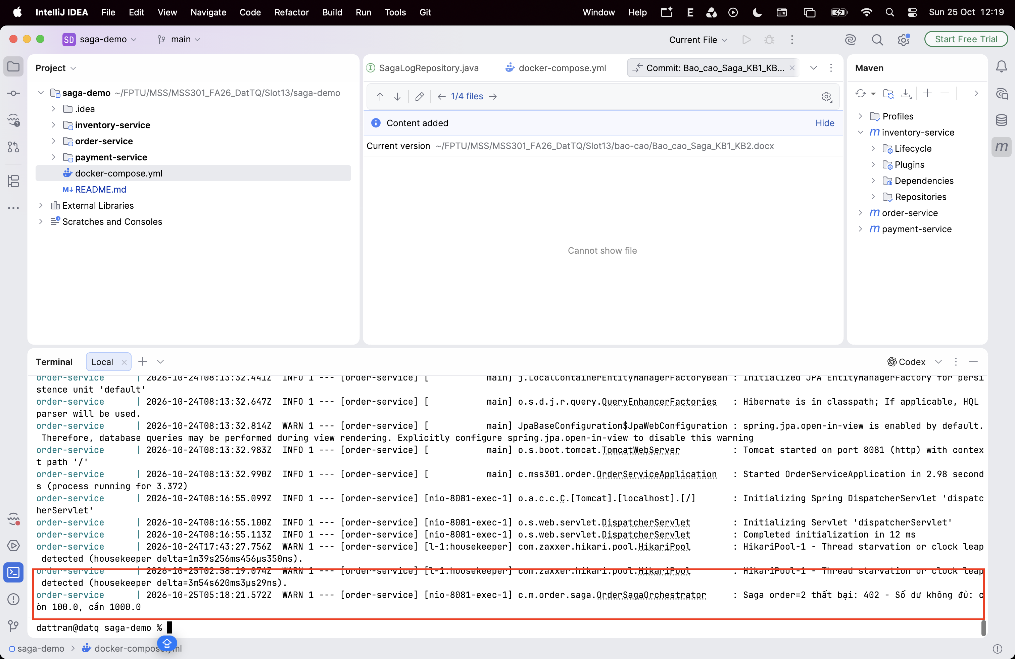Hình 11. Log lỗi thanh toán và hoàn kho của KB2

5 1 Đối chiếu kết quả thực tế
Kịch bản | Điều kiện xác nhận | Đánh giá thực tế
KB1 | Đơn CONFIRMED/COMPLETED; kho −2; ví −2000; 4 log SUCCESS | Đạt / Chưa đạt
KB2 | Đơn CANCELLED/COMPENSATED; kho/ví trở về baseline; RELEASED; log đúng thứ tự | Đạt / Chưa đạt

Nhận xét sau kiểm thử: .....................................................................................
............................................................................................................................
Kết luận kỳ vọng: Saga phối hợp các local transaction qua REST. Khi payment thất bại sau reserve, hệ thống dùng compensation để trả hàng; @Transactional của order-service không tự rollback dữ liệu ở inventory-service.

